МБДОУ –детский сад №532

Консультация для родителей
«Агрессивный ребенок»
Подготовила педагог-психолог:
Бриченко Е.С.

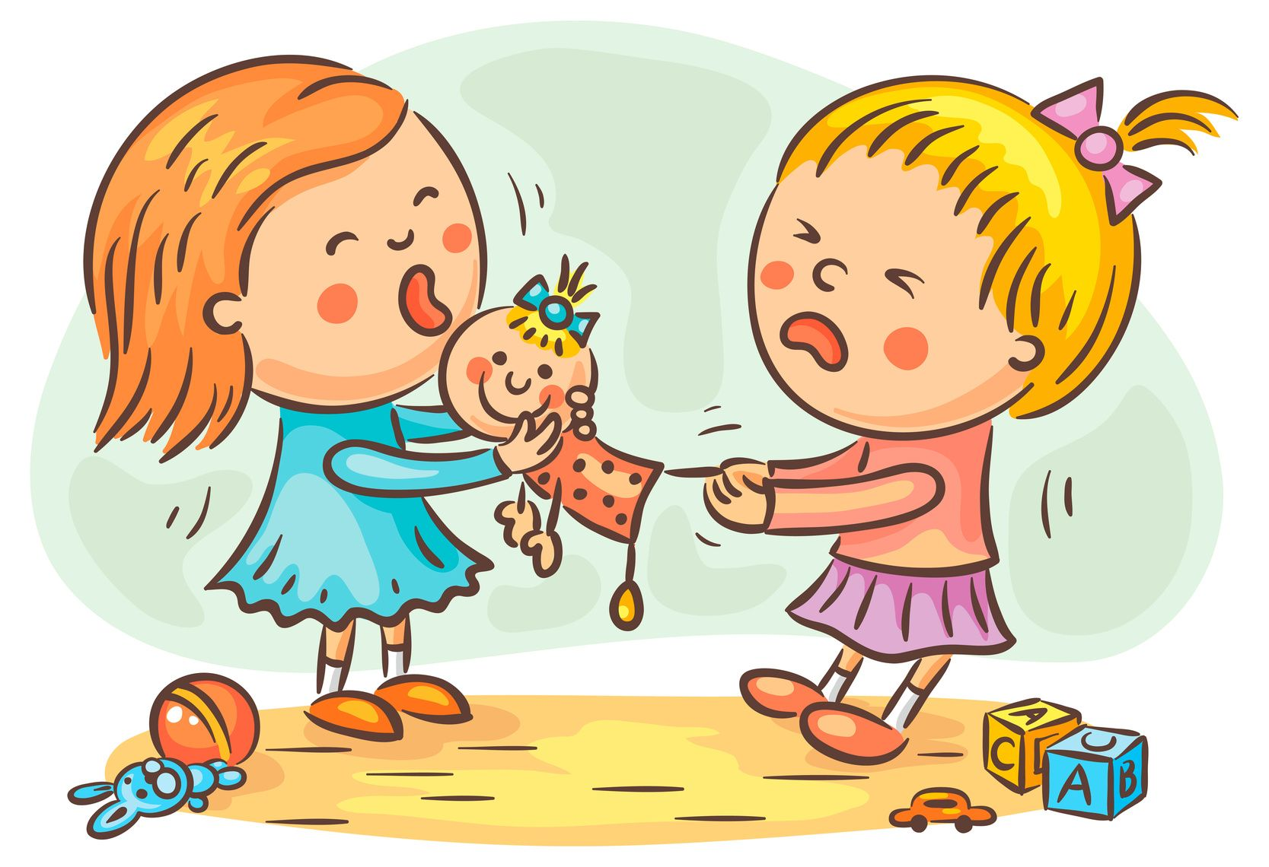
Агрессивный ребенок, драчун и забияка – большое родительское огорчение, угроза благополучию детского коллектива, «гроза» дворов, но и в тоже время несчастный ребенок, которого никто не понимает, не хочет приласкать и пожалеть.
Детская агрессивность – признак внутреннего эмоционального неблагополучия, комплекс негативных переживаний, один из неадекватных способов защиты. Такие дети используют любую возможность, чтобы толкать, бить, ломать, щипать. Их поведение часто носит провокационный характер. Чтобы вызвать ответное агрессивное поведение они готовы разозлить маму, воспитателя, сверстников. Они не успокоятся до тех пор пока взрослые не «взорвутся», а дети не вступят в драку. Например такой ребенок будет сознательнее одеваться медленнее, отказываться мыть руки, убирать игрушки, пока не выведет маму из себя и не услышит ее крик. После этого он готов заплакать и, только получив утешение и ласку от мамы, успокоится. Не правда ли очень странный механизм «выхода» психоэмоционльного напряжения, скопившейся внутренней тревожности.
В нашей жизни, к сожалению, происходит много событий, которые сами по себе могут ожесточить, озлобить, довести до отчаяния и вызвать негативные переживания. Дети четко улавливают настроение окружающих. Поэтому родителям не стоит при ребенке допускать обсуждение неприятностей, смотреть передачи про катастрофы и фильмы про убийство и безысходность, оценивать отрицательно оценивать поступки других, укорять и угрожать расправой обидчикам. Подобные проявления своего недовольства и обиды являются не лучшим примером для подражания и бумерангом могут вернуться в семью в «исполнении» ребенка.
Взрослые не должны удивляться, почему их ребенок слово в слово повторяет их ругательные выражения, находится в позиции постоянного сопротивления и неприятия окружающих его людей и событий. Если вы стали замечать, что ваш ребенок наэлектролизован злостью, обзывается, дерется, обижает и жестоко относится к животным, то первое, что вы должны сделать, это задать себе вопросы:
Когда это началось?
Как ребенок проявляет агрессию?
В какие моменты ребенок проявляет агрессию?
Что явилось причиной агрессивности?
Что изменилось в поведении ребенка с того времени?
Что на самом деле хочет ребенок?
Чем вы реально можете ему помочь?
Причины агрессии почти всегда внешние: семейное неблагополучие, лишение чего-то желаемого, разница между желаемым и возможным.
Поэтому работу с агрессией своего ребенка необходимо начать с самостоятельного анализа внутрисемейных отношений.
Это будет главным шагом в решении существующей проблемы.
Обнаружив у своего ребенка признаки агрессивного поведения, поиграйте с ним в игры, представленные ниже. Это можно сделать в кругу семьи, при участии близких родственников (братья, сестры), а также с друзьями своего ребенка.
Чтобы помочь ребенку справится с агрессией, нужно научить его выражать свои гнев в другой более приемлемой форме. Кроме того, неправильно заставлять ребенка скрывать свою агрессию, лишь предлагая «не драться», «не кричать», «не ломать». Ведь иногда агрессия является результатом слишком большого количества запретов и чрезмерно требовательного воспитания со стороны взрослых. Самое главное – попробуйте раскрепоститься сам, отдайтесь игре, ведь ребенок непременно почувствует вашу искренность и оценит это.
«ВЫБИВАЕМ ПЫЛЬ»
(для детей с 4 лет)
Каждому участнику дается «пыльная подушка». Он должен, усердно колотя руками, хорошенько ее «почистить»
«РУГАЕМСЯ ОВОЩАМИ»
(для детей с 5 лет)
Предложите детям поругаться, но не плохими словами, а …овощами: «Ты-огурец», «А ты –редиска», «Ты –морковка», «А ты – тыква» и т.д.
Примечание: Прежде, чем поругать ребенка плохим словом, вспомните это упражнение.
«ТОЛКАЛКИ»
(для детей с 6 лет)
Разбейтесь на пары. Встаньте на расстояние вытянутой руки друг от друга. Поднимите руки на высоту плеч и обопритесь ладонями о ладони своего партнера. По сигналу ведущего начните толкать своего напарника, стараясь сдвинуть его с места. Если он сдвинет вас с места, вернитесь в исходное положение. Отставьте одну ногу назад и вы почувствуете себя более устойчиво. Тот кто устанет, может сказать: «Стоп». Время от времени можно вводить новые варианты игры: толкаться, скрестив руки; толкать партнера только левой рукой; толкаться спиной к спине.
«ШТУРМ КРЕПОСТИ»
( для детей с 5 лет)
Из попавшихся «под руку» небьющихся предметов строится крепость (кубики, стулья, одежда, книги и т.д.- все собирается в одну большую кучу). У играющих есть «пушечное ядро» (мяч). По очереди каждый со всей сил кидает мяч во вражескую крепость. Игра продолжается, пока вся куча – «крепость» - не разлетится на куски. С каждым удачным попаданием штурмующие издают громкие победные кличи.

